Índice

1. Análisis y definición de Requisitos del sistema 3
1.1 Principales Conceptos y Relaciones entre ellos 3
1.2 Funcionalidades del sistema 3
1.3 Definición de roles del Sistema 3
1.4 DFD Principal 3
1.5 Diagrama de Flujo del Sistema 3
2. Vocabulario común y acrónimos 3
Anexo 1: Lista de Requisitos a satisfacer por todas las aplicaciones 4

Control de Ediciones de la Plantilla
Versión | Fecha | Descripción | Autor
1.0 | 19/06/2018 | Versión Inicial generada a partir de la plantilla Corporativa | Procesos y Metodología
2.0 | 24/01/2019 | Incorporación de Guía de llenado en algunas de las secciones  Se elimina la sección 1. Introducción  Se elimina la sección 2. Situación Actual  Se elimina el apartado 3.3 Diagrama de Actividades principal  Se complementa el nombre del apartado 3.4 Definición de Roles de Sistema  Se elimina el apartado 3.5 División del Sistema  Se renombra el apartado 3.6 Caso de uso principal a 3.6 DFD Principal  Se elimina la sección 4. Tabla de requisitos  Se elimina la sección 5 Informe bajo estándar Xbrl  Se elimina la sección 6. Documentación a producir  Se elimina la sección 7. Plan de iteraciones o entregas parciales | Metodología y Gestión del Cambio
3.0 | 15/10/2019 | Se agrega la sección 3 Prototipo y la sección 4 Maqueta | Metodología y Gestión del Cambio

Control de Versiones del Documento
Versión | Fecha | Descripción | Código de Proyecto | Autor
V1.0 | 12/03/2025 | Definición del sistema | 3834 INV Implement SWIFT ISO 20022 standard on local applications to meet regulatory operational rules - (multi annual 2025-2027) | Alan Michael Gonzalez Echavarría

- Análisis y definición de Requisitos del sistema

Principales Conceptos y Relaciones entre ellos

Existe hoy el aplicativo Integrador Back Office (IBO) con la Infraestructura en España. Este aplicativo sirve como intermediario para permitir que distintos aplicativos locales y canales en México (Back Offices) realicen el cotejo contra listas negras del Screening así como operar con la red SWIFT. Todos estos aplicativos, mandan información a SWIFT a través de IBO.
El objetivo de este proyecto es migrar la funcionalidad del aplicativo IBO que hoy día vive sobre SIL (SWIFT INTEGRATION LAYER) al motor de IBM Sterling para que todos los aplicativos contenidos en el Back Office del Banco Santander México, puedan emitir y recibir mensajería de tipo SWIFT FIN (MT) y SWIFT FIN PLUS (XML) y así poder operando operativa SWIFT, esto debido al próximo decomiso de la tecnología SIL proporciona por SWIFT la cual dejara de tener soporte este año.

Funcionalidades del sistema
Para realizar la funcionalidad de integración se generaran componentes en el Integrador Back Office (IBO), para que realicen el tratamiento/procesamiento de los mensajes MX.

Concepto | Descripción
Identificación Mensajes | El IBO identifica el mensaje recibido
Persistencia | El mensaje es guardado en la base de datos de IBO, Mientras concluye la operación
validación en listas negras | El mensaje es enviado al integrador screening para su validación en listas negras
Envió Mensajes al BO | El mensaje es enviado al Backoffice al que le pertenece.

Definición de roles del Sistema

No hay actualización de roles para este proyecto. Los usuarios son administrados por SWIFT PLATFORM

DFD Principal

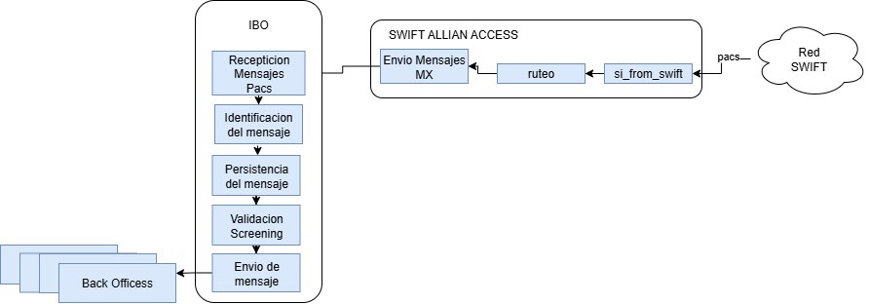

Diagrama de Flujo del Sistema

Flujo Recepción

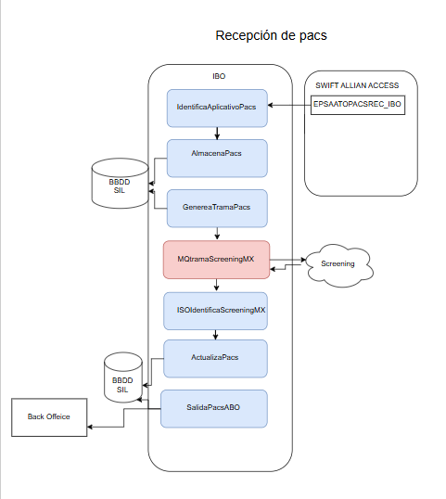

Flujo Mensajes emisión
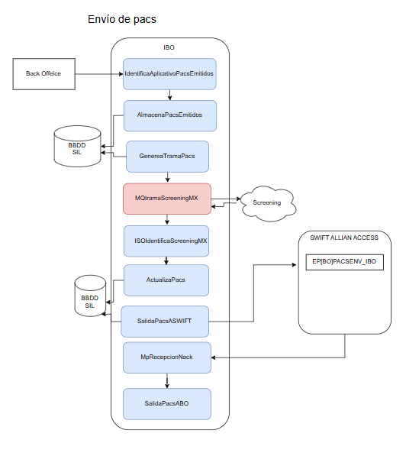

- Vocabulario común y acrónimos

Término | Definición
SWIFT | Society for Worldwide Interbank Financial Telecommunication
SWIFT ALLIANCE ACCESS | Aplicativo que permite el intercambio de mensajes SWIFT a las unidades de Banco Santander que operan en el Hub America.
gpi | Global Payments Innovation
gCCT | gpi Customer Credit Transfer, se refiere al servicio en torno a MT103, MT103.STP y MT103.REMIT, service ID. 001
gCOV | gpi Cover Payments que forma parte del servicio gCCT, se refiere al servicio en torno a MT202.COV, service ID. 001
gSRP | gpi Stop and Recal que forma parte del servicio gCCT, service ID. 002
g4C | gpi for Corporates, son servicios opcionales, se mencionan por lo valores de identifcación del subcampo 111 del bloque 3, service ID. 003
gFIT | gpi Financial Institution Transfer, son servicios opcionales, se mencionan por lo valored de identifcación del subcampo 111 del bloque 3 service ID. 004

- Prototipo

N/A

- Maqueta

N/A

Anexo 1: Lista de Requisitos a satisfacer por todas las aplicaciones
Todas las aplicaciones y sistemas desarrollados cumplirán los requisitos estructurales descritos en este anexo.
Identificador |  |  |  |  |  | SO001 |  |  |  |  |  |  |  |  |  |  |  | Fecha |  |  |  |  |  | 20-12-2001
Requisito |  |  |  |  |  | La aplicación ha de ser multiempresa. |  |  |  |  |  | Categoría |  |  |  |  |  | Soporte |  |  |  |  |  | Prioridad |  |  |  |  |  | Alta
Descripción |  |  |  |  |  | La aplicación ha de contemplar la información para distintas empresas, de forma que si se incorpora una nueva empresa a las funcionalidades que ya se están realizando, no sea necesario modificar la aplicación, solamente supondría incorporación de datos.
Identificador |  |  |  |  | SO002 |  |  |  |  |  |  |  |  |  |  | Fecha |  |  |  |  |  | 20-12-2001
Requisito |  |  |  |  | La aplicación ha de ser multidivisa. |  |  |  |  | Categoría |  |  |  |  |  | Soporte |  |  |  |  |  | Prioridad |  |  |  |  |  | Alta
Descripción |  |  |  |  | La aplicación ha de ser capaz de tratar cualquier moneda, sin que sea necesario que la moneda de los distintos objetos que trata la aplicación (contrato, operación, cuenta asociada, etc.) deban coincidir.
Identificador |  |  |  | SO003 |  |  |  |  |  |  |  |  |  |  |  |  | Fecha |  |  |  |  |  | 20-12-2001
Requisito |  |  |  | El análisis de la lógica de negocio de la aplicación independiente del canal. |  |  |  |  |  |  | Categoría |  |  |  |  |  | Soporte |  |  |  |  |  | Prioridad |  |  |  |  |  | Alta
Descripción |  |  |  | El análisis de la lógica de negocio de la aplicación ha de ser independiente del canal por el que se haga su presentación, de forma que dicho estudio sea válido para cualquier canal de presentación.
Identificador |  |  | SO004 |  |  |  |  |  |  |  |  |  |  |  | Fecha |  |  |  |  |  | 20-12-2001
Requisito |  |  | La aplicación ha de ser multilengua. |  |  |  |  |  | Categoría |  |  |  |  |  | Soporte |  |  |  |  |  | Prioridad |  |  |  |  |  | Alta
Descripción |  |  | La aplicación debe poder presentar los textos en distintos idiomas.
Identificador |  | FI001 |  |  |  |  |  |  |  |  |  |  |  | Fecha |  |  |  |  |  | 20-12-2001
Requisito |  | La aplicación ha de ser 24 horas. |  |  |  |  |  | Categoría |  |  |  |  |  | Fiabilidad |  |  |  |  |  | Prioridad |  |  |  |  |  | Alta
Descripción |  | La aplicación tiene que soportar operativa ininterrumpida para que los usuarios puedan acceder en cualquier momento. Pueden existir distintos niveles de operatividad: recogida de peticiones, ejecución,..
Identificador | DI001 |  |  |  |  |  |  |  |  |  |  |  | Fecha |  |  |  |  |  | 20-12-2001
Requisito | Integración en los sistemas corporativos del banco. |  |  |  |  |  | Categoría |  |  |  |  |  | Restricciones de Diseño |  |  |  |  |  | Prioridad |  |  |  |  |  | Alta
Descripción | La aplicación se integrará y utilizará todos los recursos que puedan ofrecerle las aplicaciones corporativas del Banco (Personas, Catálogo de Productos y Servicios, Tablas Generales,...), y de igual manera y en caso de que la operativa de la aplicación lo requiera, deberá incorporarse a los procesos corporativos de Consolidación y Conciliación, Cambio y peticiones de divisa, Adicionales,....
Identificador | US001 |  |  |  |  |  |  |  |  |  |  |  | Fecha |  |  |  |  |  | 20-12-2001
Requisito | Compatibilidad de navegadores en aplicaciones de Internet |  |  |  |  |  | Categoría |  |  |  |  |  | Usabilidad |  |  |  |  |  | Prioridad |  |  |  |  |  | Alta
Descripción | Toda aplicación Internet debe ser compatible en los siguientes navegadores: Internet Explorer, Firefox y Opera

